Actvidades finales tema acceso remoto

Aarón Cañamero Mochales

Las Naves Salesianos

Ejercicio:

7. Compara los protocolos Telnet y SSH. Para ello, realiza una captura de los paquetes que se envían por red local al realizar una conexión a un servidor mediante estos protocolos. Sigue estos pasos para preparar la captura:

En esta practica vamos a ir paso a paso, explicando todo detalladamente, desde montar las maquinas virtuales a montar nuestros servicios SSH y Telnet.

Lo primero que haremos es crear dos Debian de entorno en modo texto, uno va ser el cliente y el otro va ser el servidor y por último utilizaremos un Windows 7, que se colara en medio y vera los mensajes.

Utilizaremos el programa Wireshark, para ver esas capturas de paquetes (Tambien podemos tener Wireshark en Linux, pero para esta practica utilizaremos en de Windows).

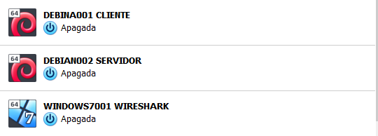

Lo siguiente que vamos a hacer es tener estas 3 maquinas en una RED NAT, para que se puedan comunicar entre si y todas estén en la misma RED.

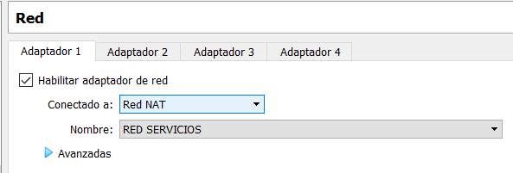

1. Abre la aplicación Wireshark en un cliente e inicia la operación de captura de paquetes.

Ponemos a capturar todos los paquetes que entren.

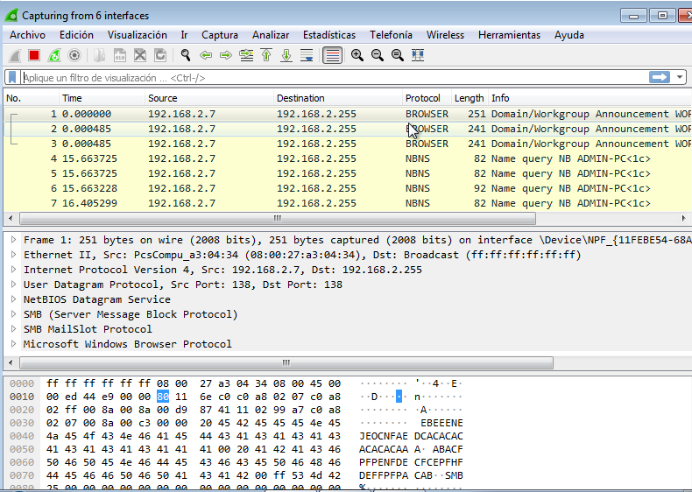

1. Conéctate al servidor utilizando el protocolo Telnet.

En nuestra maquina cliente, escribimos **TELNET 192.168.2.6** para entrar en nuestro servidor y desde ahí, luego le decimos con que usuario queremos entrar, en este caso con **AARON**.

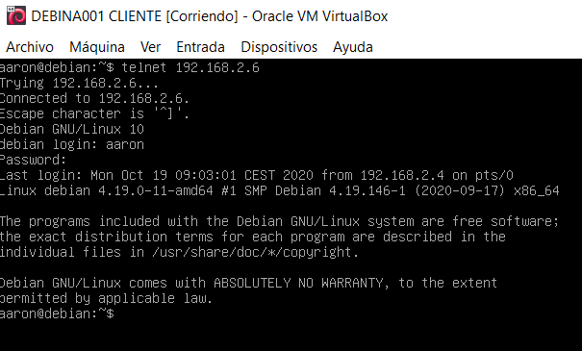

1. Realiza un listado del contenido del directorio.

Realizamos un LS, para ver el contenido del directorio, en este caso yo he creado un archivo que se llama pepe, para ver visualmente que hay algo dentro del directorio.



1. Desconéctate del servidor y conéctate de nuevo utilizando el protocolo SSH.

Nos salimos de la sesión de Telnet con un control x, despues entramos mediante SSH, con el comando **SSH** [**AARON@192.168.2.6**](mailto:AARON@192.168.2.6), esto quiere decir que entramos con el usuario aaron y la ip de la maquina servidor.

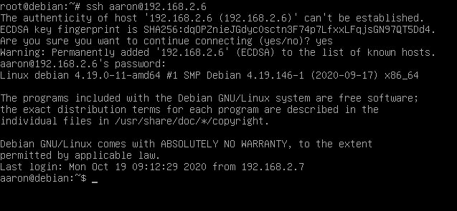

1. Realiza un listado del contenido del directorio.

Volvemos a realizar un **LS**.

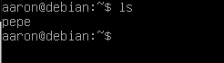

1. Desconéctate del servidor y detén la captura de mensajes.

Le damos al boton rojo para terminar la captura de mensajes.

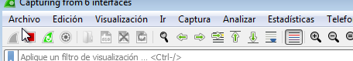

1. Busca los mensajes de Telnet.

Si escribimos Telnet en e buscador de arriba, nos hará un filtrado de los mensajes captados de Telnet.

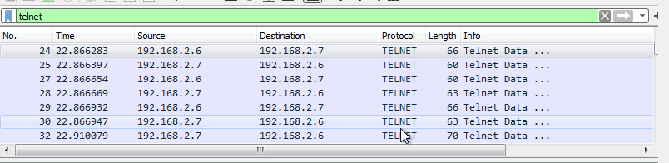

1. Encuentra la contraseña de inicio de sesión. ¿Está codificada?

La contraseña me sale dividida en 4 paquetes, en este caso cada paquete es un numero 1,2,3,4 y podemos ver que la contraseña no está codificada.

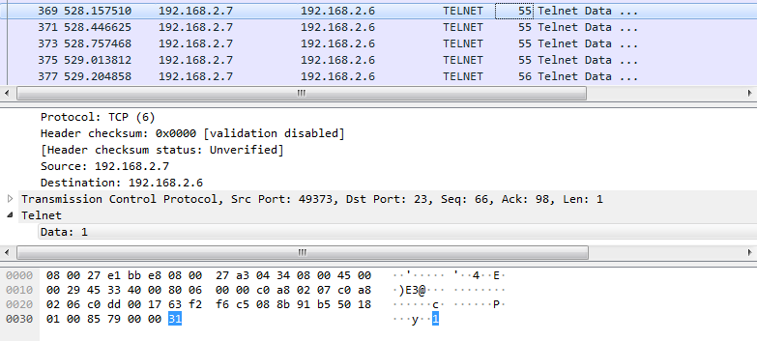

1. ¿Puedes ver el comando introducido para realizar el listado del directorio?

Igual que el anterior si podemos ver el comando, este esta dividido en dos, una para la L y el otro para la S.

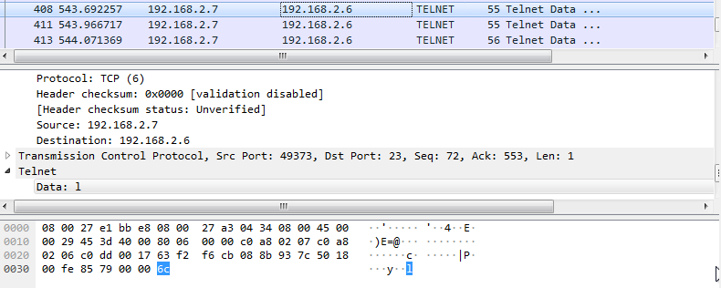

1. Busca los mensajes SSH.

Escribimos en el buscador, SSH y vemos un listado de los paquetes que tenemos capturados, relacionados con SSH.

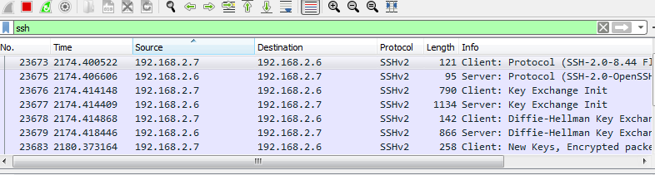

1. ¿Qué versión de SSH estás usando?

La versión que estamos utilizando es la SSHv2.

1. Encuentra la contraseña de inicio de sesión. ¿Está codificada?

A la hora de ver la contraseña de inicio de sesión, podemos ver que todo esta codificado.

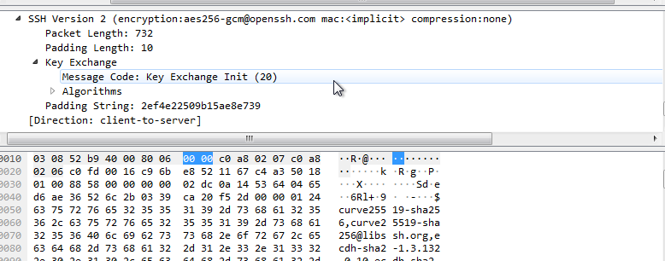

1. En este caso, ¿puedes ver el comando introducido para realizar el listado del directorio?

Tampoco podemos comprobar el comando introducido para ver el listado del directorio.